年 度 | 校 種 | 講座番号
平成２５年度 | 小・特 | ２１４７

学級経営基礎講座 小
～一人一人を大切にした学級経営のポイント～

１ ねらい
児童一人一人が大切にされ，児童が自分のよさを見
新規講座のココが売り！
「学級経営の基礎・基本を学びたい。」「どうしたら，子どもたちの心をうまく捉えられるのだろうか？」「児童を理解するためのポイントは？」こんな悩みに応えます！日頃の学級経営に困っている先生集合！
いだし，それを伸ばし，自己存在感や自己実現の喜び
を実感できる学級にするための学級経営に関する基礎
的・基本的な知識や技能を習得し，実践的な指導力を
高める。

２ 対象及び定員
学級経営に課題をもっている小学校・特別支援学校
の教員（講師を含む）。（３０人）

３ 期日及び会場
＜８月２８日（水）＞
総合教育センター 第２棟１階第２研修室 〒500-8384 岐阜市薮田南５－９－１

「会場変更の申込み」をした方のみこちらの期日を受講ください↓
＜８月６日（火）＞
※会場を新設しました。詳細は「６ 中濃総合庁舎会場の開設について」をご確認ください
中濃総合庁舎 別棟会議室 〒501-3756 美濃市生櫛１６１２−２

４ 当日持参資料 なし
５ 日程と内容
期 日 | 時 刻 | 研 修 内 容 | 講 師
8/28  （水）  ※8/6 | ９：３０  ９：４０ | 【オリエンテーション】  ・講座の目的，趣旨，日程説明。 | 講座担当者
8/28  （水）  ※8/6 | ９：４０  １２：１０ | 【講義・演習】  ・小学校における学級経営の基礎・基本について  ・子どもの心をうまくつかむ方法 等 | 講座担当者
8/28  （水）  ※8/6 | １３：１０  １５：４０ | 【講義・演習】  ・小学校の学級経営力の向上を目指して  ・即実践に生きる児童理解のポイント | 講座担当者
8/28  （水）  ※8/6 | １５：４０  １６：００ | 【研修のまとめ】  ・研修内容を実践に生かす見通しをもつ。 | 講座担当者

６ 中濃総合庁舎会場での開設について
・当初の総合教育センターに加え、中濃総合庁舎でも開設をし、受講者が都合のよい会場を選択できるようになりました。
・両会場の期日が異なります。ご注意ください。
・両会場における講座内容は同じです。
・当初の予定どおり、総合教育センターでの受講を希望する場合は連絡不要です。
・中濃総合庁舎への会場変更を希望される場合は、受講者へ送信しました連絡（ＦＡＸ送信票「中濃総合庁舎会場の開設について」をご参照ください。
※ＦＡＸ送信票「中濃総合庁舎会場の開設について」を受信されていない方は、お手数ですが、教育研修課専門研修係（ＴＥＬ０５８－２７１－３４５６）までお尋ねください。

＜会場案内＞
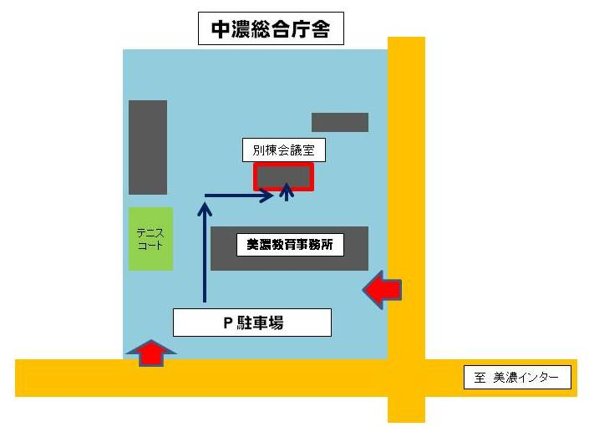

□備考
・欠席，遅刻，早退などの手続きは「受講についての案内」のページを参照の上，所定の様式にて届け出てください。
・周辺駐車場の確保が困難になり，総合教育センターの研修者用駐車スペースが少なくなっています。公共交通機関の利用にご協力願います。
・この講座についての問い合わせや急な遅刻・欠席等の場合は，下記へ連絡してください。
ＴＥＬ ０５８－２７１－３４５６（教育研修課 専門研修係）

